PRAKTIKUM 9 CONTROLLER LARAVEL

Tujuan Praktikum
- Mahasiswa mengetahui cara membuat controller di Laravel melalui perintah command Artisan
- Mahasiswa mengetahui cara melakukan request upload file
- Mahasiswa mengetahui cara membuat response didalam controller

Dasar Teori
Controller adalah salah satu komponen inti dalam arsitektur MVC (Model-View-Controller) pada Laravel. Fungsi utama dari Controller adalah mengelola permintaan HTTP dari pengguna dan membentuk respon HTTP yang akan dikirimkan kembali ke pengguna. Controller bertanggung jawab untuk menerima permintaan dari rute yang terkait, memproses data yang diperlukan melalui model, dan menyajikan data tersebut ke view agar dapat ditampilkan ke pengguna.
Salah satu manfaat dari penggunaan Controller di Laravel adalah memungkinkan pengembang untuk memisahkan logika aplikasi dari tampilan yang ditampilkan ke pengguna. Dengan demikian, pengembang dapat lebih fokus pada implementasi logika bisnis dan alur kerja aplikasi, sementara tampilan dapat diatur dan disusun dengan lebih mudah dan fleksibel melalui file template view di Laravel. Controller juga memungkinkan kita untuk melakukan validasi input pengguna dan menerapkan aturan bisnis pada data sebelum disimpan ke dalam database.
Untuk membuat sebuah Controller di Laravel, kita dapat menggunakan command-line interface (CLI) artisan yang disediakan oleh Laravel. Artisan CLI menyediakan command untuk membuat sebuah Controller secara otomatis dengan template bawaan, sehingga memudahkan dan mempercepat proses pengembangan aplikasi Laravel. Setelah Controller dibuat, kita dapat menentukan rute yang terkait dengan Controller tersebut pada file routes/web.php di Laravel. Dalam hal ini, Laravel menyediakan fungsi bawaan seperti "resource routing" dan "named route" yang dapat memudahkan kita dalam menentukan rute yang sesuai dengan Controller yang telah dibuat.
Selain Controller, Response juga merupakan komponen penting dalam arsitektur aplikasi web pada Laravel. Response adalah hasil output yang dihasilkan oleh aplikasi dan dikirimkan kembali ke pengguna dalam bentuk respon HTTP. Laravel menyediakan banyak jenis respon yang dapat dikembalikan oleh aplikasi, seperti string response, view response, JSON response, redirect response, download response, file response, dan streaming response.
Dalam Laravel, kita dapat menggunakan function response() untuk membuat respons HTTP yang sesuai dengan kebutuhan aplikasi kita. Function ini dapat disesuaikan dengan parameter- parameter yang dibutuhkan oleh jenis respon yang akan dihasilkan, sehingga memungkinkan pengembang untuk membuat respon HTTP yang sesuai dengan kebutuhan aplikasi dengan mudah dan fleksibel.

Persiapan Alat dan Bahan
- Development Server (XAMPP / Laragon)
- Aplikasi CRUD pada Minggu 6 / Minggu Sebelumnya
- Aplikasi Pendukung Lainnya

Kegiatan Praktikum
Pada Praktikum ini, berfokus pada implementasi Controller pada aplikasi CRUD yang sudah dibuat pada minggu sebelumnya. Di Praktikum Minggu ini juga kita akan menambahkan suatu fitur tambahan yakni Upload Foto dan membuat response didalam Controller

Persiapan Praktikum
- Pastikan aplikasi Anda pada Minggu 6 atau perubahannya dapat diakses. Apabila Anda tidak bisa mengakses nya, silahkan mengacu pada Modul Praktikum Minggu 6 – CRUD Laravel.
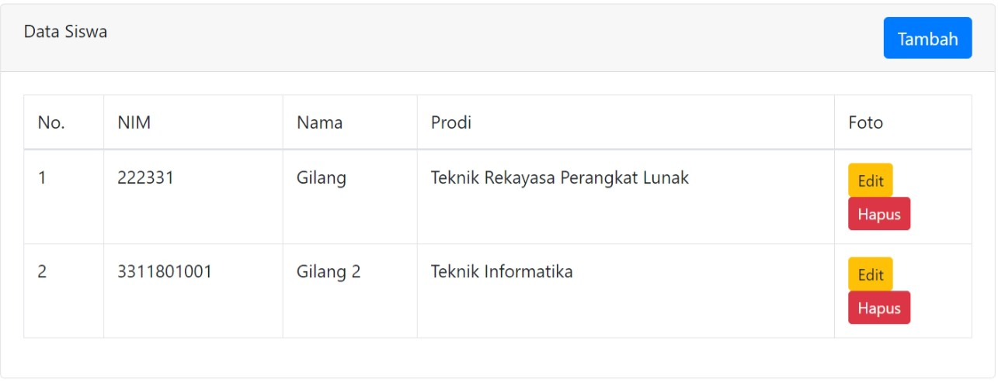

Gambar 1 Aplikasi CRUD Minggu 6 dan Perubahannya

Menambah Fitur Upload Foto pada CRUD Data Siswa
Menambah Kolom Foto pada Migrasi
- Lakukan konfigurasi pada Model Student ! Kemudian buatlah sebuah migrasi baru untuk melakukan Alter
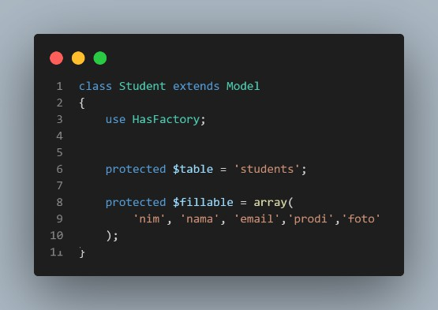
pada Tabel Student !
Gambar 2 Model Student

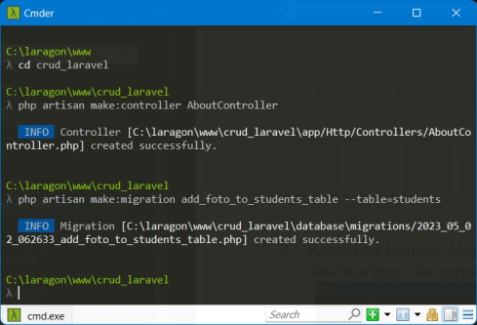  Gambar 3 Migrasi Baru - Alter Tabel Student | 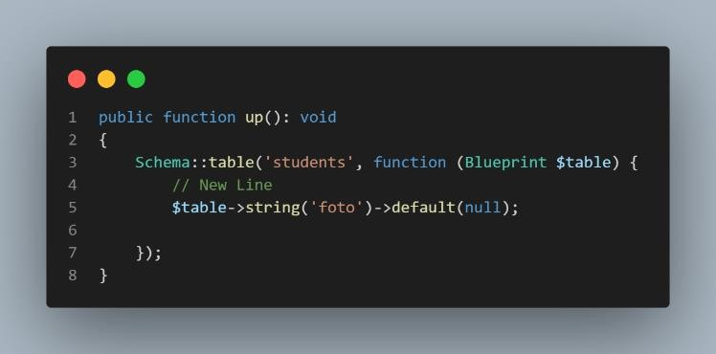  Gambar 4 Konfigurasi migrasi Alter Tabel Student
- Kemudian jalankan migrasi ! Ketikkan perintah php artisan migrate diterminal ! Laravel akan melakukan
Alter pada table Student

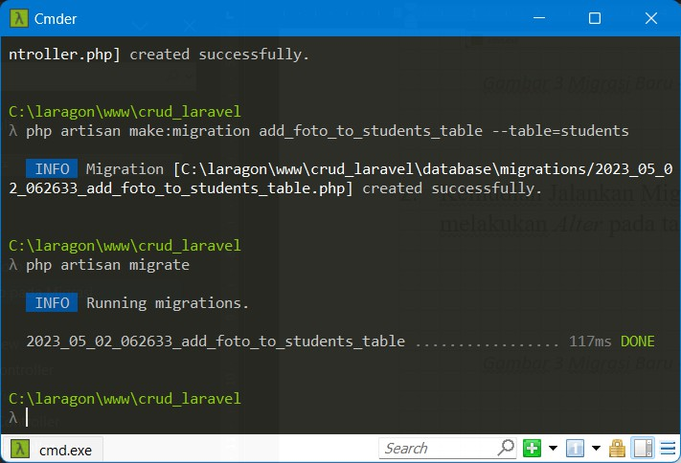  Gambar 5 Menjalankan migrasi | 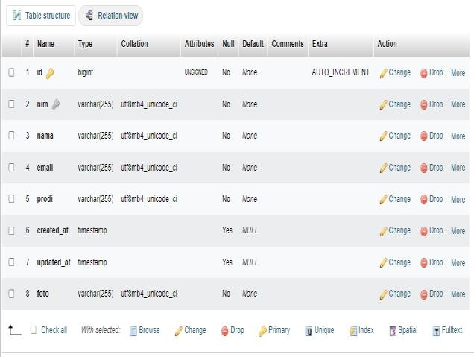  Gambar 6 Struktur tabel Student setelah migrasi
Menambah Kolom Foto pada Index Siswa
- Tambah kolom Foto pada View Index Siswa !

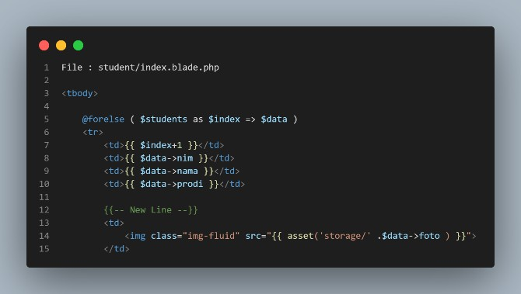  Gambar 7 kolom Foto – Index Siswa | 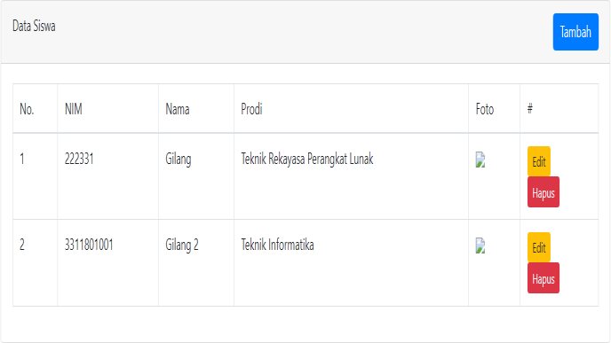  Gambar 8 Visual Tabel Data Siswa

Menambah Fungsi Upload Foto pada Tambah Siswa
- Tambah kolom Upload Foto pada View Tambah Siswa ! Jangan lupa untuk menambahkan
enctype="multipart/form-data" pada tag <form> !

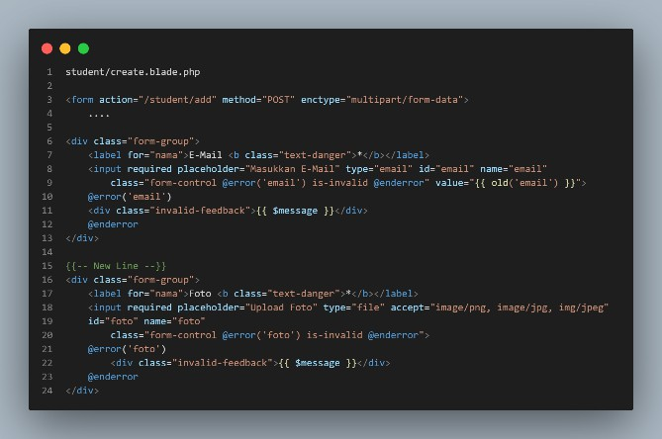  Gambar 9 Kolom Upload Foto | 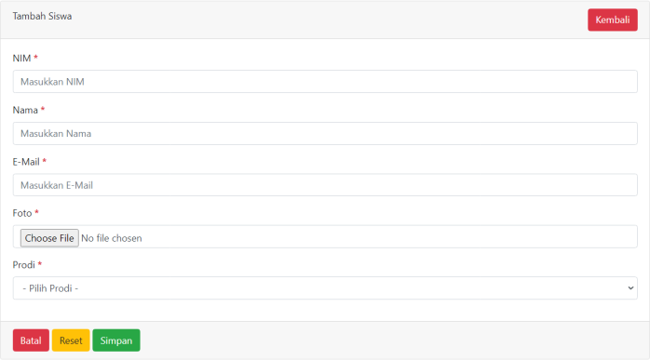  Gambar 10 Tampilan Kolom Upload Foto
Anda juga dapat menambahkan Validasi Client-side Upload File dengan Javascript pada kolom tersebut untuk mencegah user mengupload foto selain dari kriteria yang telah ditetapkan !

Kriteria Validasi :
  - Tipe File : JPEG, JPG, dan PNG
  - Ukuran File : Maksimal 2 MB

Catatan : Bagi yang menambahkan fungsi Validasi yang diminta akan mendapatkan nilai tambahan !

Kode:
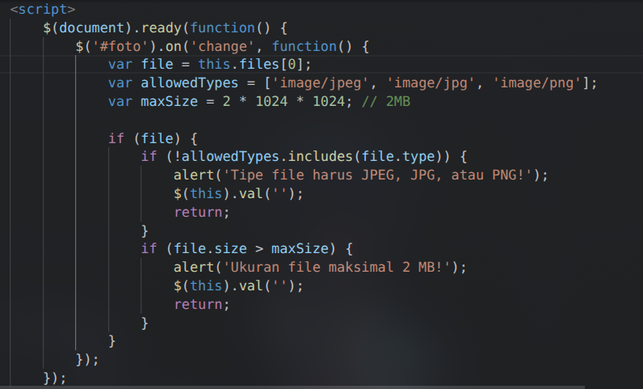

Hasil ketika upload file lebih dari 2MB
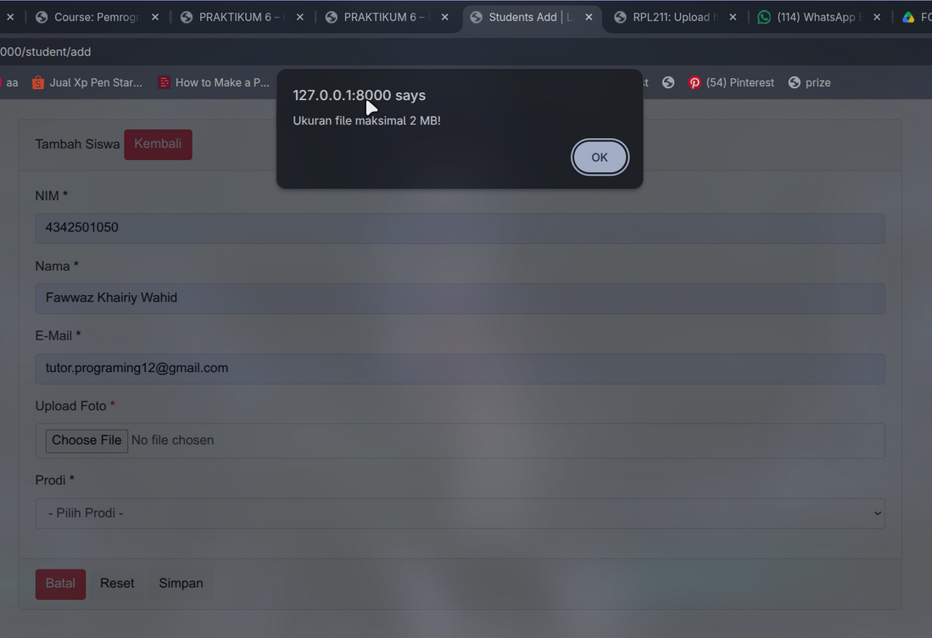
Hasil upload ketika ekstensi file tidak sesuai yang telah ditentukan
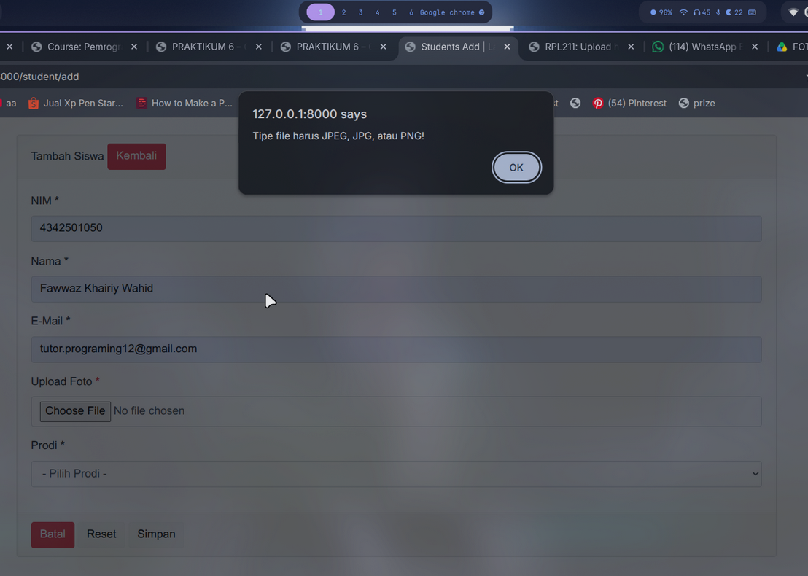

- Lakukan perubahan pada method store pada StudentController agar bisa mengupload file !

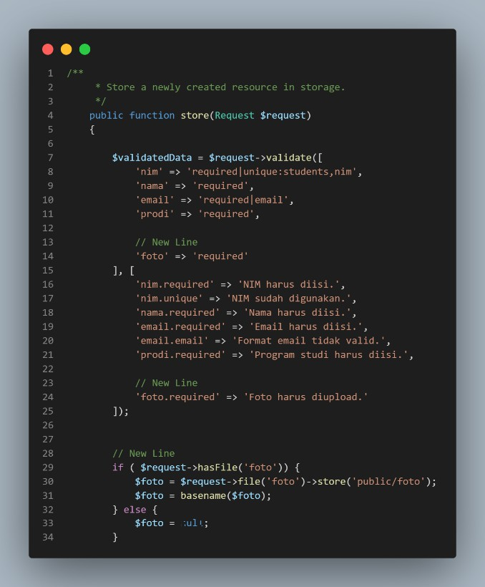  Gambar 11 Method Store-StudentController part 1 | 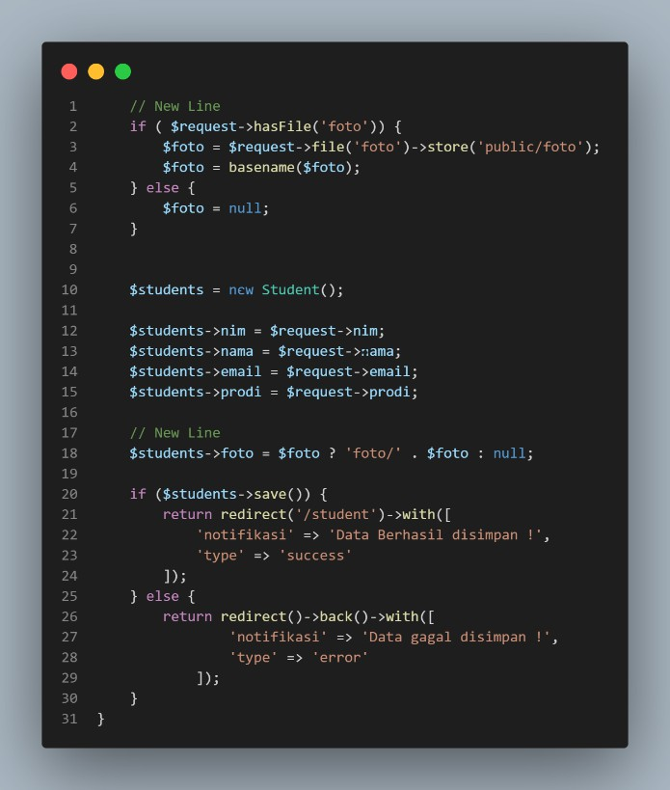  Gambar 12 Method Store-StudentController part 2
Di Modul ini, Validasi Serverside yang dilakukan untuk kolom Foto hanyalah required, tambahkanlah validasi lain nya dengan kriteria dibawah ini !

Kriteria Validasi :
  - Tipe File : JPEG, JPG, dan PNG

  - Ukuran File : Maksimal 2 MB

Catatan : Bagi yang menambahkan fungsi Validasi yang diminta akan mendapatkan nilai tambahan !

Kode:
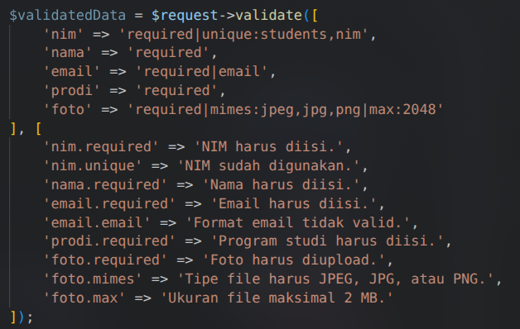

Hasil ketika upload file lebih dari 2MB
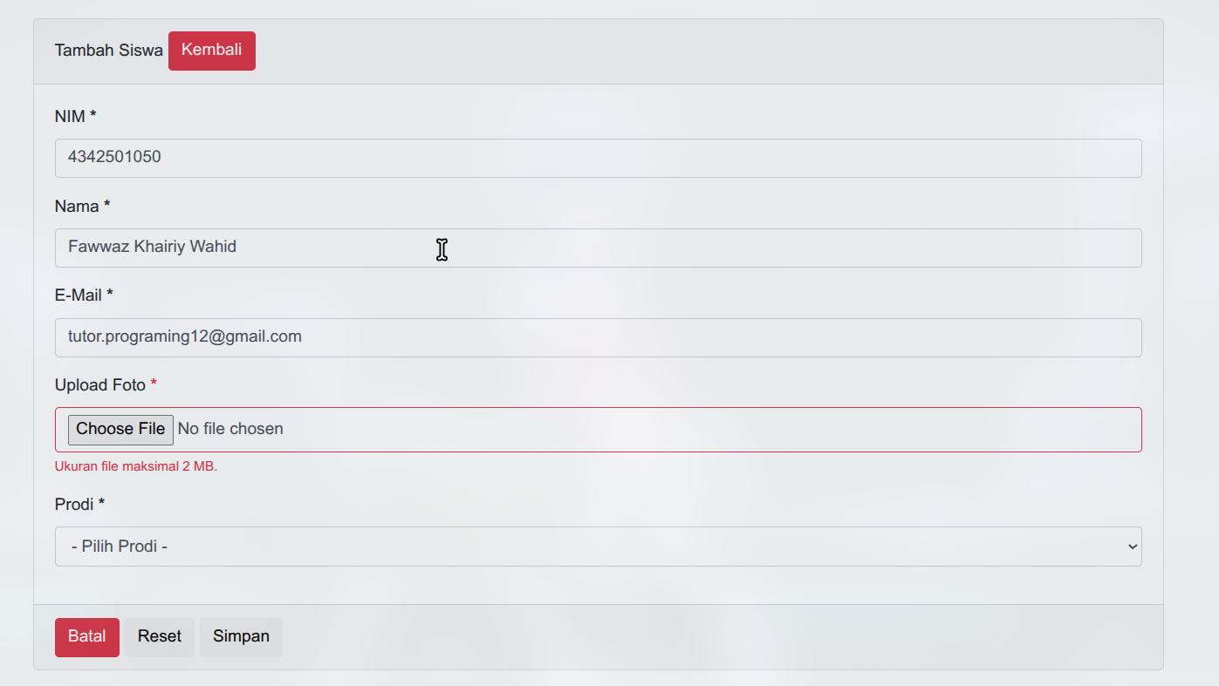

Hasil upload ketika ekstensi file tidak sesuai yang telah ditentukan
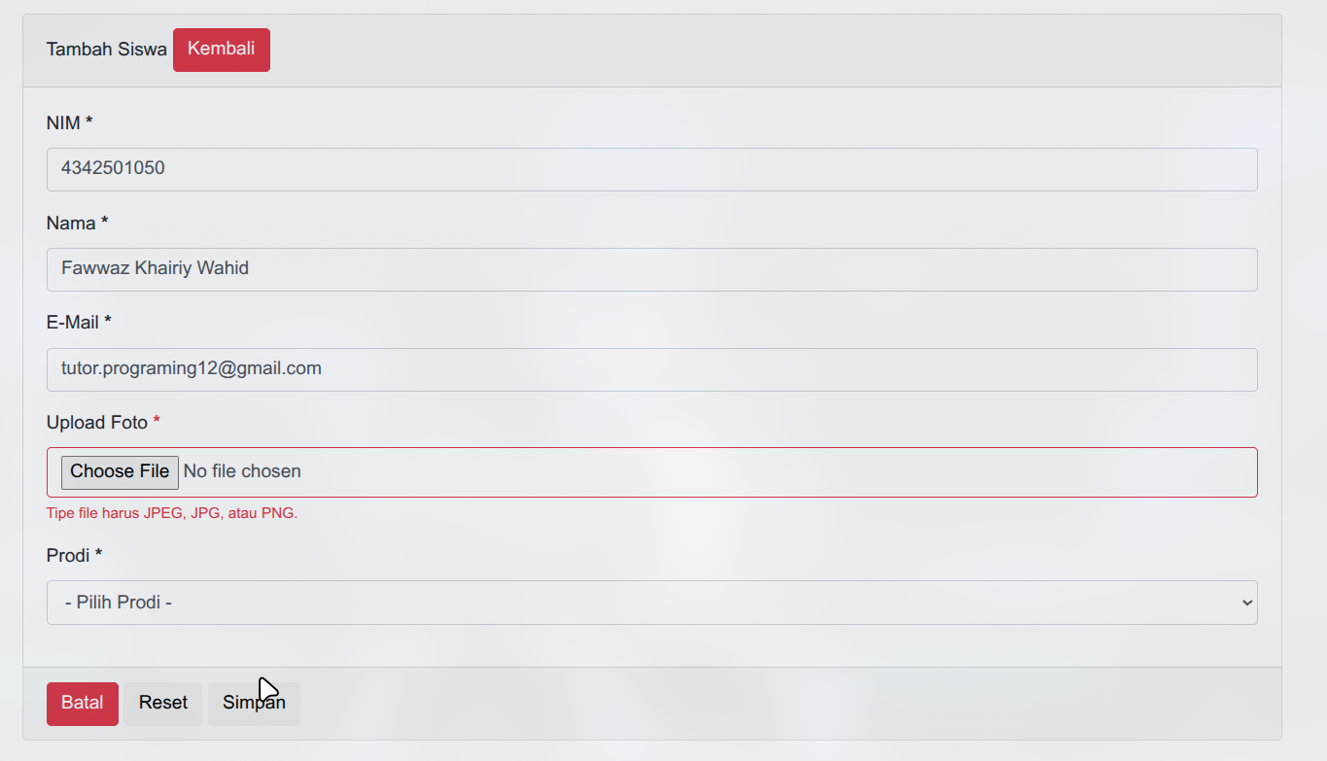

- Setelah itu lakukan storage link dengan perintah php artisan storage:link ! Berikan penjelasan mengapa kita harus melakukan storage link !
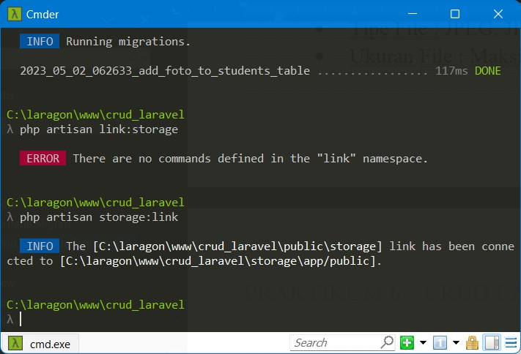
Gambar 13 Link Folder Storage
- Selanjutnya lakukan uji coba tambah data baru ! Apabila Anda tidak mendapatkan hasil yang sama, silahkan melakukan debug terhadap kode yang Anda buat !

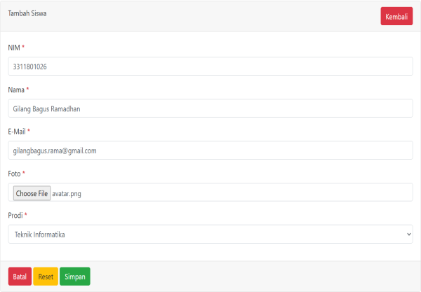  Gambar 14 Tambah Siswa Baru | 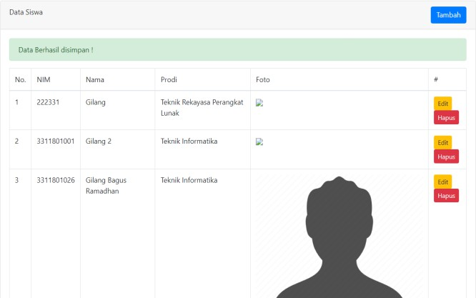  Gambar 15 Siswa baru berhasil ditambahkan

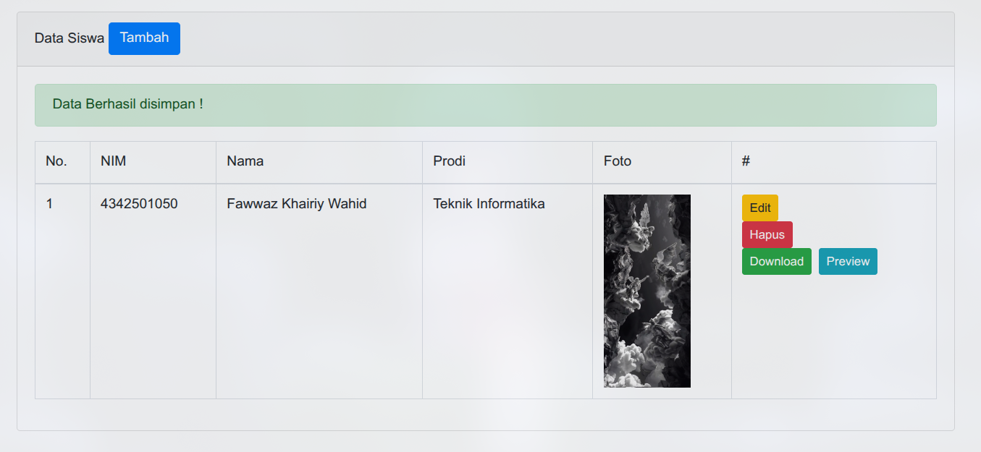
Mengedit Fungsi Hapus Siswa

- Lakukan perubahan pada method destroy pada StudentController agar bisa menghapus file foto yang telah di upload !

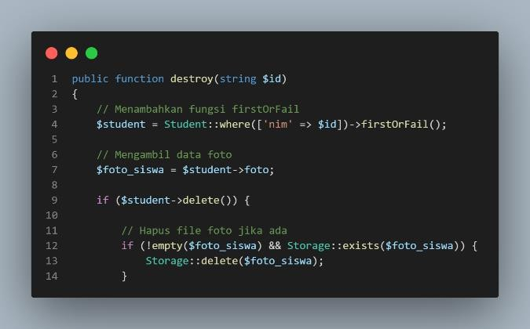  Gambar 16 Method Destroy – part 1 | 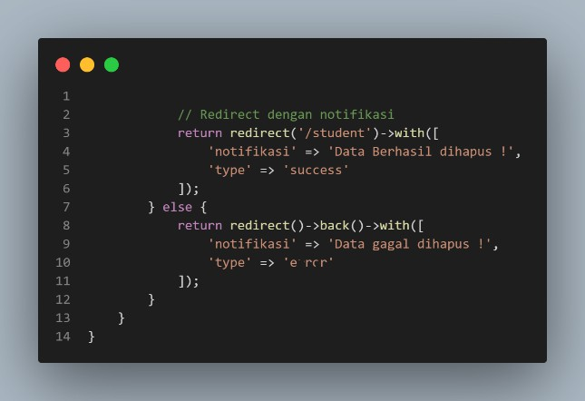  Gambar 17 Method Destroy – part 2

- Data dan Foto yang diupload berhasil dihapus ! Jika Anda tidak berhasil melakukan kedua nya, silahkan lakukan debug pada kode yang telah Anda buat !
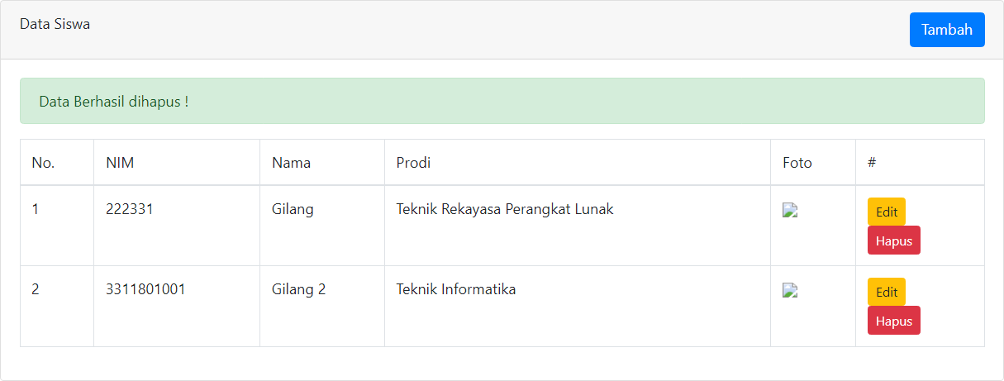
Gambar 18 Data Siswa berhasil dihapus

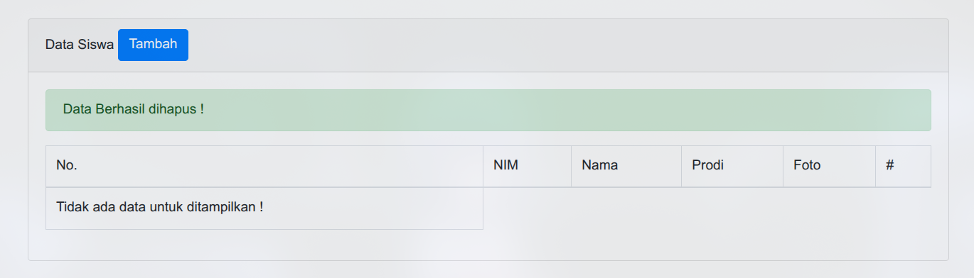

Menambah Fungsi Upload Foto pada Edit Siswa
- Tambah kolom Foto Lama dan Foto Baru pada View Edit Siswa ! Jangan lupa untuk menambahkan enctype="multipart/form-data" pada tag <form> ! Setelah itu jangan lupa untuk menambahkan function Javascript untuk show-hide kolom Foto Baru ! Pastikan juga sudah menyisipkan script untuk jQuery , jika Anda tidak menyisipkannya, maka function Javascript yang dimaksud tidak berjalan dengan baik !

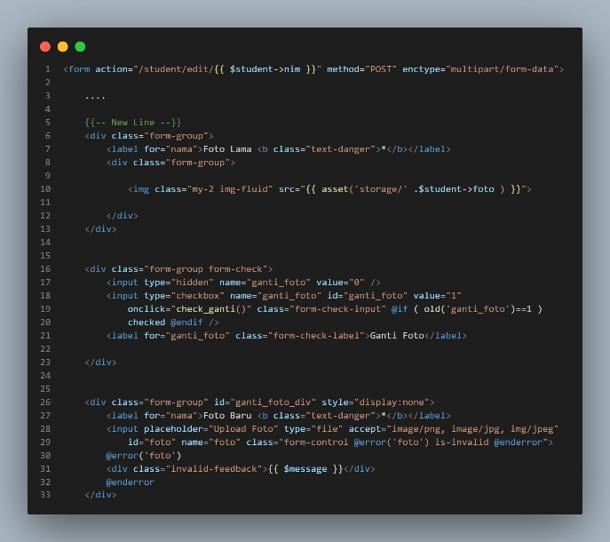  Gambar 19 Kolom Foto Lama dan Foto Baru | 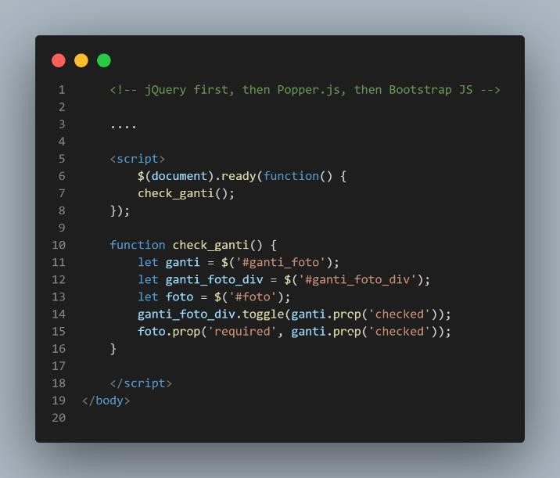  Gambar 20 Javascript Show-Hide kolom Foto Baru
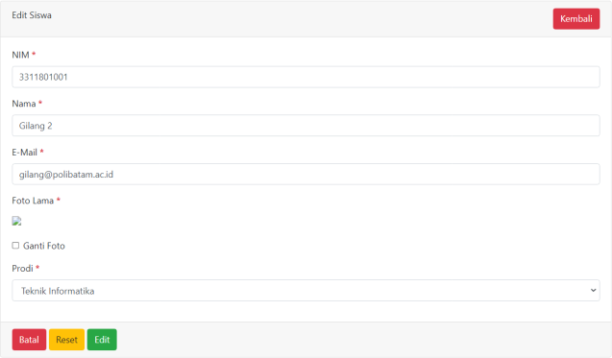  Gambar 21 Tampilan Awal Edit Siswa | 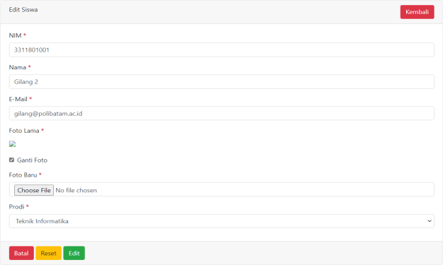  Gambar 22 Tampilan jika ganti foto

Anda juga dapat menambahkan Validasi Client-side Upload File dengan Javascript pada kolom tersebut untuk mencegah user mengupload foto selain dari kriteria yang telah ditetapkan !

Kriteria Validasi :
  - Tipe File : JPEG, JPG, dan PNG
  - Ukuran File : Maksimal 2 MB

Catatan : Bagi yang menambahkan fungsi Validasi yang diminta akan mendapatkan nilai tambahan !

Kode:


Hasil ketika upload file lebih dari 2MB

Hasil upload ketika ekstensi file tidak sesuai yang telah ditentukan


- Lakukan perubahan pada method update pada StudentController agar bisa mengupload file !

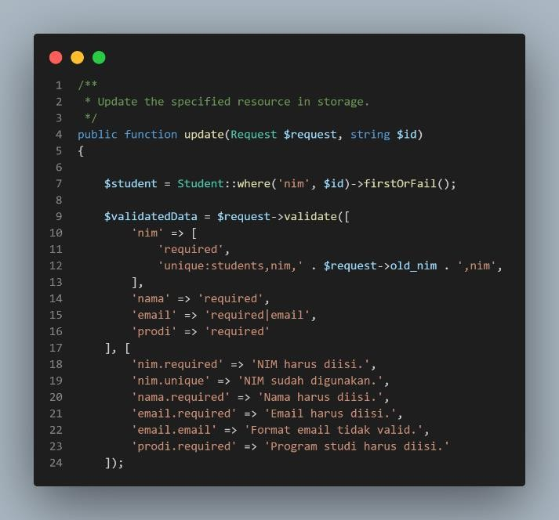  Gambar 23 Method update – part 1 | 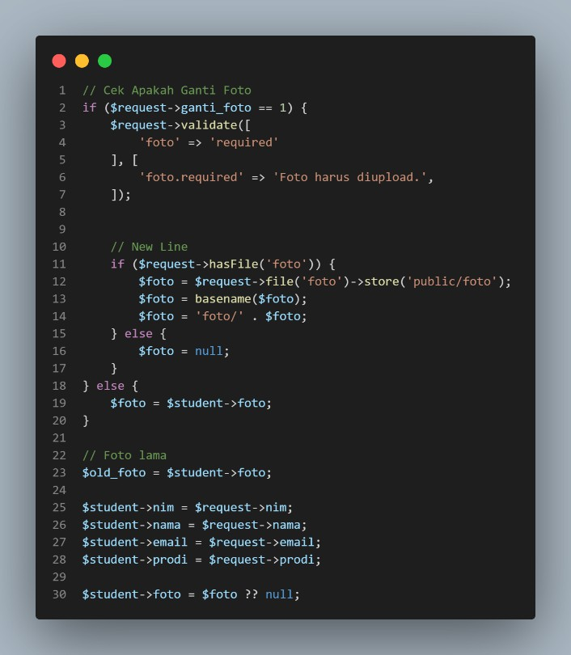  Gambar 24 Method update – part 2
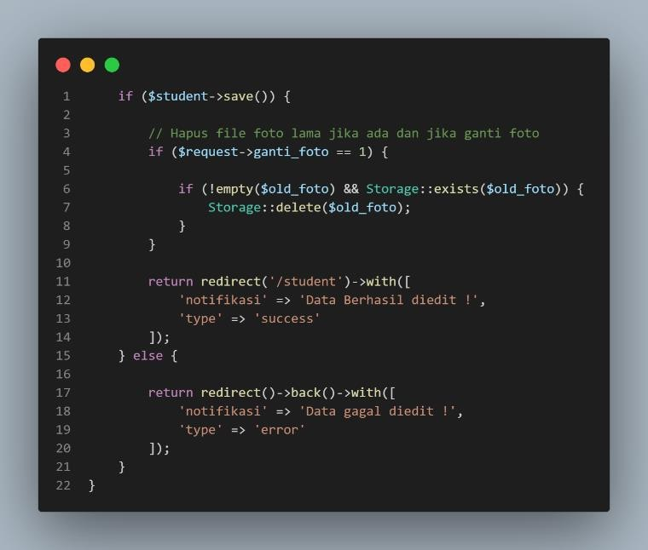
Gambar 25 Method update - part 3

Di Modul ini, Validasi Serverside yang dilakukan untuk kolom Foto hanyalah required, tambahkanlah validasi lain nya dengan kriteria dibawah ini !

Kriteria Validasi :
  - Tipe File : JPEG, JPG, dan PNG
  - Ukuran File : Maksimal 2 MB

Catatan : Bagi yang menambahkan fungsi Validasi yang diminta akan mendapatkan nilai tambahan !

Kode:


Hasil ketika upload file lebih dari 2MB


Hasil upload ketika ekstensi file tidak sesuai yang telah ditentukan


- Selanjutnya lakukan uji coba edit data dengan data baru ! Apabila Anda tidak mendapatkan hasil yang sama, silahkan melakukan debug terhadap kode yang Anda buat !

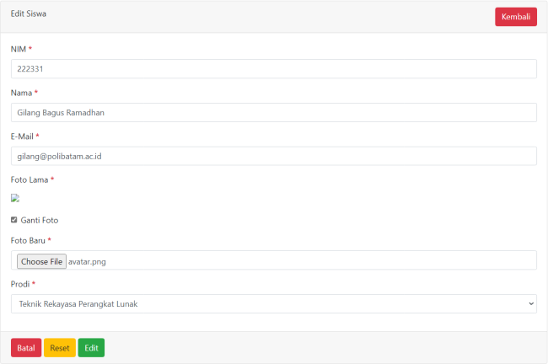  Gambar 26 Edit Siswa | 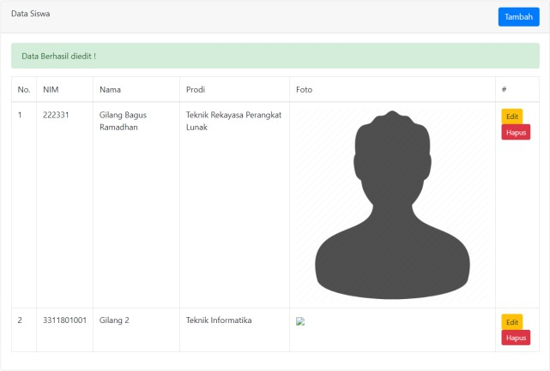  Gambar 27 Data Siswa berhasil diedit
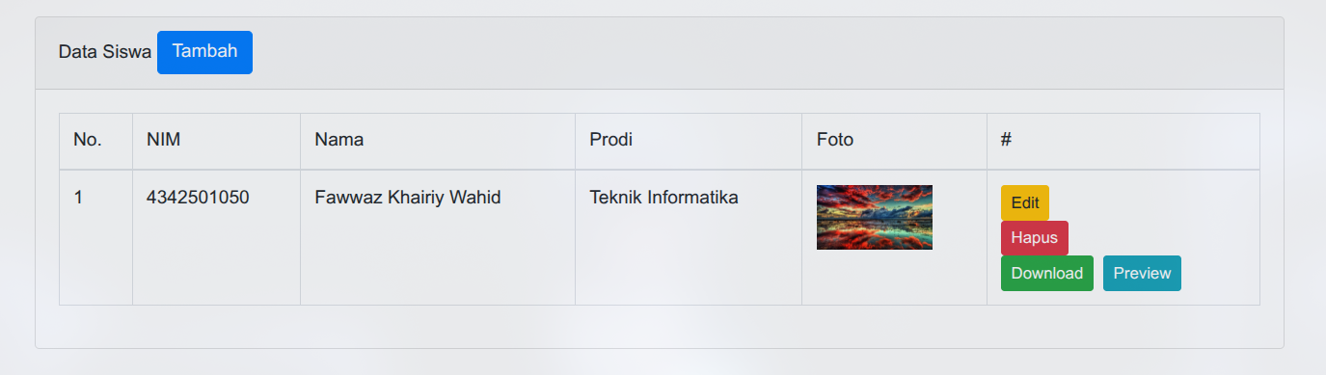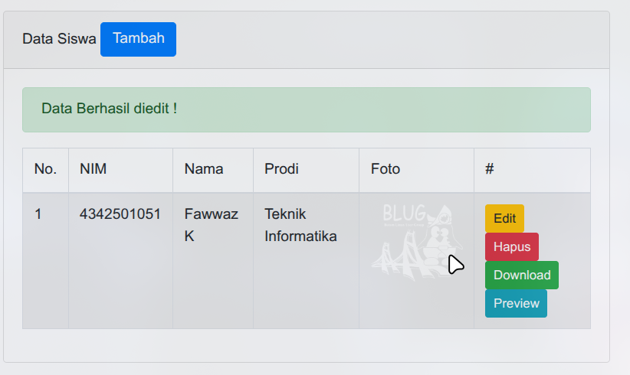

Menambah Button Download Foto dan Preview Foto
- Tambah button Download dan Preview pada View Index Siswa !

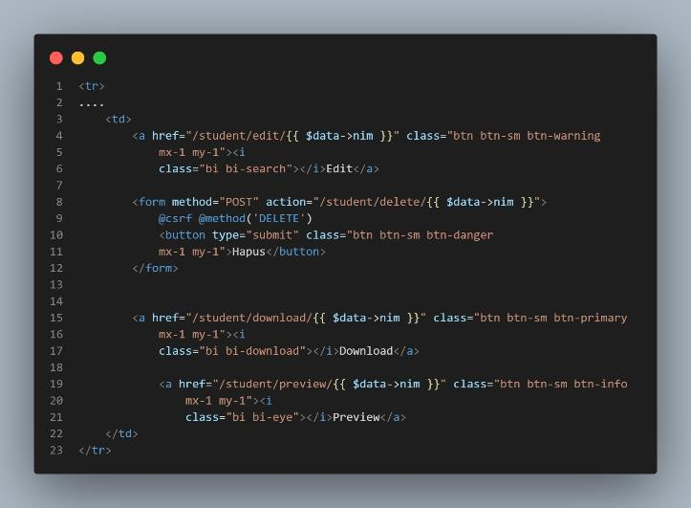  Gambar 28 Button Download dan Preview – index.blade.php | 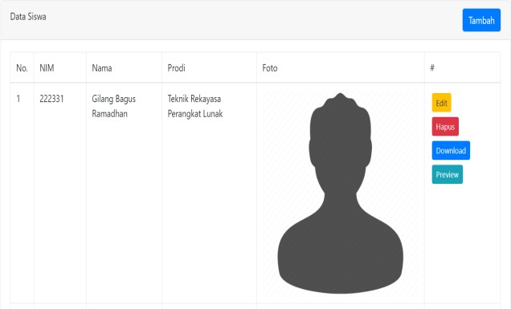  Gambar 29 Button Download dan Preview
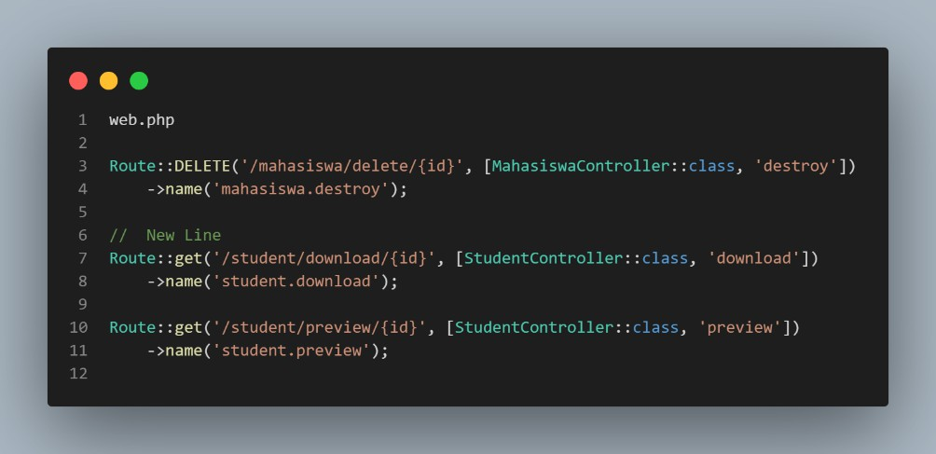
- Tambah routing baru untuk button Download dan Preview !
Gambar 30 Routing untuk button Download dan Preview

Kita sudah menambah route baru untuk button Download dan Preview ! Kita juga menggunakan method name pada masing-masing route dapatkah Anda menjelaskan kegunaan dari method name dan cara penggunaannya ?
Jawab: Method name berfungsi untuk memberikan nama kepada jalur path, supaya suatu saat ketika path nya diubah, maka tidak perlu ubah untuk siapapun yang ingin menuju ke pathnya

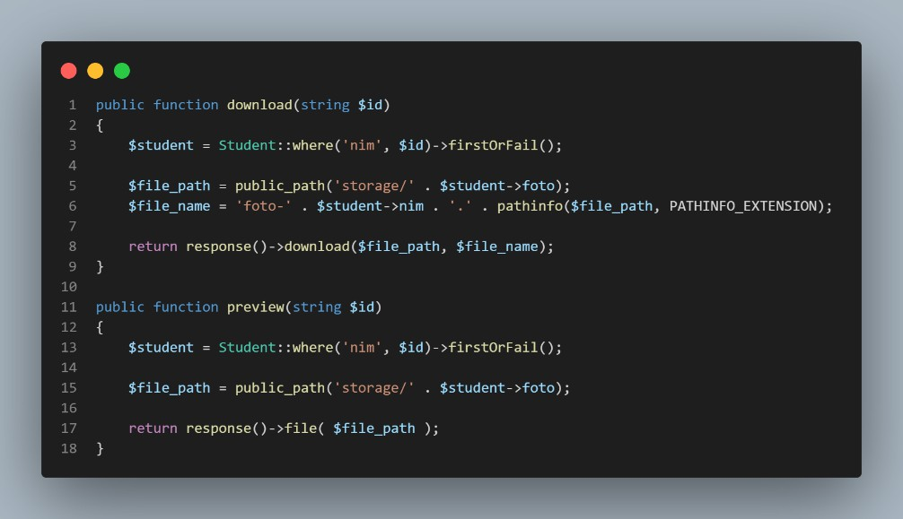
- Tambah method preview dan download pada StudentController !
Gambar 31 Method download dan preview pada StudentController
- Silahkan tekan button download dan juga button preview yang telah dibuat. Apa perbedaan diantara keduanya ? Tuliskan tanggapan Anda !
Jawab: Kalau Preview, dibawa kita ke tab yang isinya foto itu saja. Kalau download, file fotonya didownload
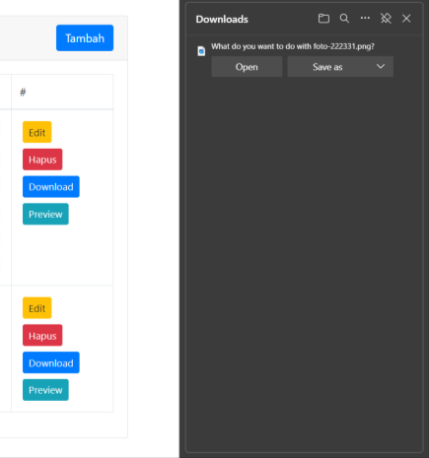  Gambar 32 Aksi Button Download |   Gambar 33 Aksi Button Preview

- Pada method download dan preview terdapat error apabila suatu data memiliki kriteria tertentu. Dapatkah Anda melakukan debug terhadap permasalah tersebut ? Berikan tanggapan Anda terkait debug yang Anda lakukan !
Error (biasanya berupa FileNotFoundException) akan terjadi pada kriteria data siswa yang tidak memiliki foto (kolom foto bernilai NULL atau kosong), atau jika file fisik foto tersebut tidak ada di direktori penyimpanan.
Solusinya, buat validasi filenya ada atau tidak.

Semoga dengan kesungguhan dan usaha yang Anda lakukan dalam mengerjakan soal ini, akan membawa hasil yang memuaskan.
Ingatlah untuk memperhatikan setiap detail dan menjawab dengan teliti. Jangan lupa untuk menikmati proses belajar dan mengerjakan soal ini. Semoga berhasil dan sukses selalu!

